# 问题分析

## 问题一

问题一为了刻画这些温度时间序列数据的变化情况，我们通过绘图，并且 观察一些关键变量，如波动趋势，方差，平均值和幅度等来综合判断变化特征

## 问题二

问题二需要对温度数据曲线进行评价。 在第一题的前提下，从表面的描述变成一个有确定标准的评价：稳定性。 因此我们需要确定一个评价指标，综合题目的温度与稳定性要求 我们可以建立一个关于各个参数相关的且带权重函数，将各个温度数据代入到这个 函数之中。综合各个参数的权重 比较函数的最终值，从而得出一个最稳定的温度数据。

## 问题三

问题三加入了附件2的数据，使得温度变化规律的数学模型变得更加复杂。 为了得到一个有价值的数学模型，需要对一些无关或者影响较小的影响因子 进行舍弃。因此我们通过主成分分析法选取其中权重较大的影响因子 通过逐步回归模型，确定重要影响因子与系数。比较预测值和实际值的大小， 确定最终的温度变化规律数学模型

## 问题四

问题四需要我们分析并定位引发超温现象的主要操作变量。这需要我们去 调整问题三所得到的温度变化模型，调试其中的影响因子，发现其最能影响 第3147个样本后的走势

## 问题五

问题五需要我们对问题四中发掘出来的重要影响因子进行调优，从而优化 第十个水冷壁管道的温度曲线。对于目标温度曲线的优化方向，参考问题二 我们建立的最优目标函数。并且在形态上要与问题二所选定的温度曲线 趋势大致相同

# 模型假设与符号说明

## 模型假设

1. 某一次采样温度不会受到前一次采样温度的影响
2. 管道与管道之间相互独立，不会互相影响

## 符号说明

符号表

|  |  |  |
| --- | --- | --- |
| 符号 | 含义 | 单位 |
| A | 374.阿斯顿发送到发送到发送到3 | $n$ |
| B | AF | $g$ |
| $D$ | sasdasdasadlf | $h$ |

# 模型建立

## 问题一

附件1中所给的数据有部分异常，为了能够继续后续的分析，我们有必要对 数据进行处理。我们具体使用到的模型是 $3σ$ 模型 模型介绍：数据需要服从正态分布。在 $3σ$ 原则下，异常值如 超过 $3$ 倍标准差，那么可以将其视为异常值。正负 $3σ$ 的概率是 $99.7\%$，那么距离平均值 $3σ$ 之外的值出现的概率为 $P\left(\left|x−u\right|3σ\right)=0.003$， 属于极个别的小概率事件。如果数据不服从正态分布，也可以用远离平均 值的多少倍标准差来描述。概率分布如下表

常用的 $σ$ 分布表

|  |  |
| --- | --- |
| 数值分布 | 在数据中的占比 |
| $\left(μ−σ,μ+σ\right)$ | $0.6827$ |
| $\left(μ−2σ,μ+2σ\right)$ | $0.9545$ |
| $\left(μ−3σ,μ+3σ\right)$ | $0.9973$ |

我们可以检测这一段时间的统计数据，假如符合正态分布，计算 均值 $M$ 与标准差 $σ$。如果后来的统计值 $C$ 不在这个范围 $3σ$ 范围内，就可以认为这个值是异常值。 根据模型的思路，我们首先计算出平均值与标准差，遍历每个管道的各种数据， 得到计算均值 $M$ 与标准差 $σ$ 如果管道温度 $C$ 超过异常值，即满足

$$\begin{matrix}C>3σ+M \\ C<3σ+M\end{matrix}$$

则用平均值 $M$ 代替，这样我们得到了所有处理完的数据。 为了能够细化地概括管道的温度曲线特征，我们可以通过绘制数据图表观察 综合走势，确定整体印象。

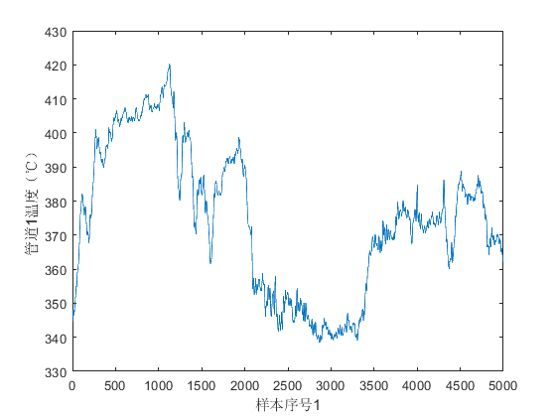 [p1_1]

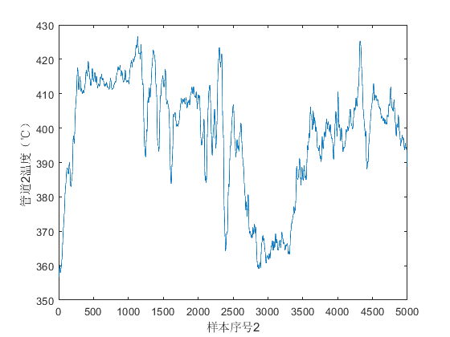 [p1_2]

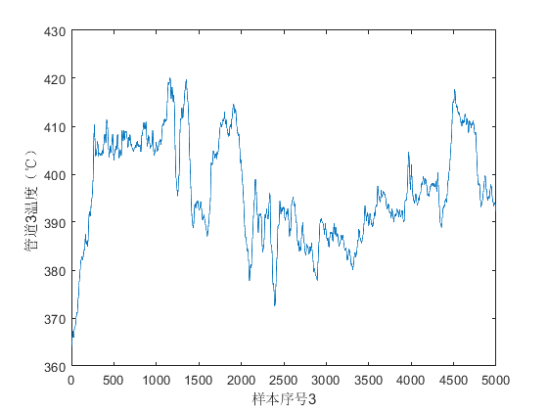 [p1_3]

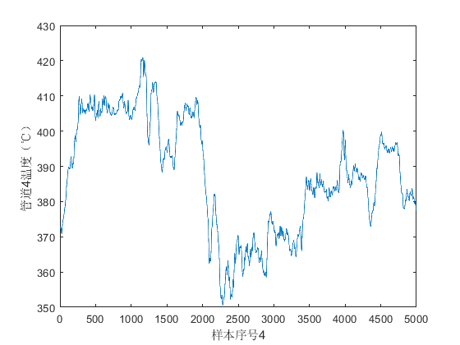 [p1_4]

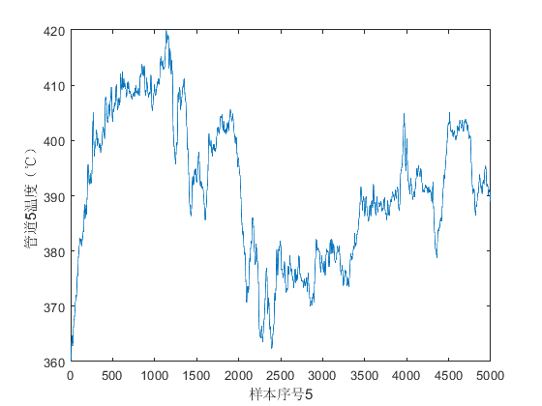 [p1_5]

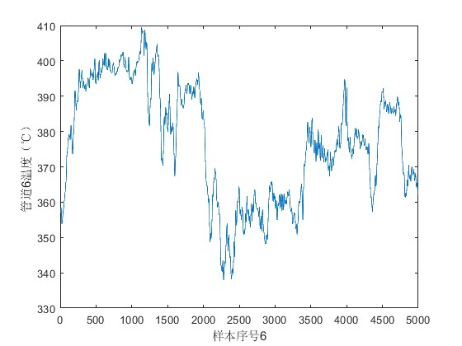 [p1_6]

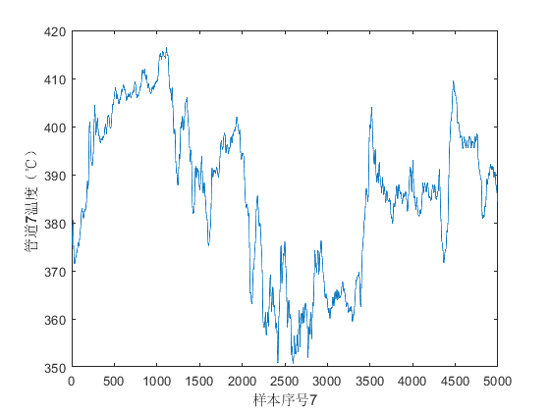 [p1_7]

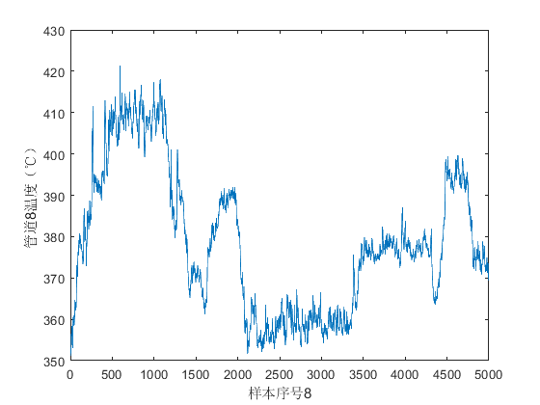 [p1_8]

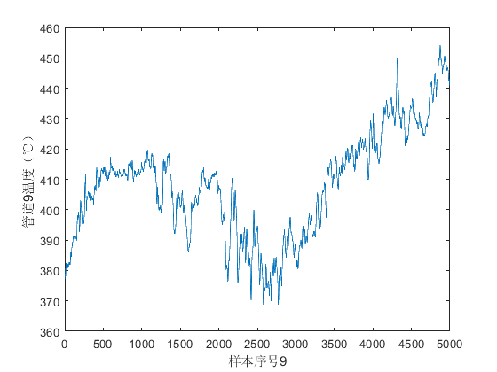 [p1_9]

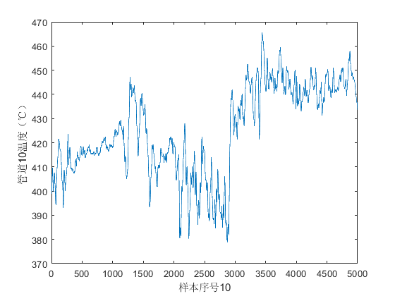 [p1_10]

为了能够更清晰地了解温度图像的细节，我们继续计算 每个管道的平均值 $M_{i}$，标准差 $σ_{i}$，方差 $σ_{i}^{2}$， 最大值 ${\text{max}}_{i}$ 和最小值 ${\text{min}}_{i}$ 来综合判断。

管温度总览

|  |  |  |  |  |  |  |  |  |  |  |
| --- | --- | --- | --- | --- | --- | --- | --- | --- | --- | --- |
|  | 管一 | 管二 | 管三 | 管四 | 管五 | 管六 | 管七 | 管八 | 管九 | 管十 |
| 平均值 | 374.3 | 397.9 | 396.7 | 387.6 | 391.3 | 376.8 | 386.1 | 378.6 | 408.0 | 424.9 |
| 标准差 | 21.4 | 16.8 | 10.6 | 16.3 | 12.9 | 16.6 | 16.0 | 17.2 | 17.7 | 18.6 |
| 方差 | 460.0 | 283.9 | 113.9 | 268.1 | 168.3 | 277.3 | 256.6 | 296.1 | 313.4 | 349.3 |
| 最大值 | 420.2 | 426.6 | 420.2 | 420.9 | 419.9 | 409.5 | 416.5 | 421.3 | 454.3 | 465.4 |
| 最小值 | 338.6 | 356.8 | 364.2 | 350.6 | 360.00 | 338.0 | 350.6 | 351.2 | 368.7 | 378.8 |

这样问题一的温度趋势变化特点就非常清晰了,以下是我们最后得到的表格：

趋势表

|  |  |  |  |  |
| --- | --- | --- | --- | --- |
| $0−1000$ | $1000−2000$ | $2000−3000$ | $3000−4000$ | $4000−5000$ |
| 迅速向上，到达最高点后减缓 | 迅速降温，中途反弹，随后继续降温 | 继续降温直到最低点，缓慢上升一点 | 缓慢上升，中间震荡较多 | 温度趋于平稳，在区间内震荡 |

## 问题二

### $TOPSIS$ 优劣解距离法模型

目前对指标的优劣性评价方法有很多，如模糊综合评价法、层次分析法、模糊综 合评价等，这些方法各具特色。而 $TOPSIS$ 法能够降低主观因素的干扰，应用灵 活且计算简便，将其应用于管道的温度曲线平稳性评估，能够得到较客观和准确的结果。 我们首先提取出 $n×m$ 的 $n$ 个对象, $m$ 个评价指标的原始矩阵 ，再将该矩阵进行正向化处理，得到正向化矩阵 $A$。

$$A=\left(\begin{matrix}a_{11} & a_{12} & ⋯ & a_{1m} \\ a_{21} & a_{22} & ⋯ & a_{2m} \\ ⋮ & ⋮ & ⋱ & ⋮ \\ a_{n1} & a_{n2} & ⋯ & a_{nm}\end{matrix}\right)$$

再对矩阵 $A$ 进行标准化处理以消除量纲得到矩阵 $B$,其中

$$b_{ij}=\frac{a_{ij}}{\sqrt{\sum_{n=1}^{∞}{a_{ij}}}}$$

我们分别定义最大值 $B_{+}$ 和最小值 $B_{−}$

$$\begin{matrix}B^{+}=\left(B_{1}^{+},B_{2}^{+},⋯,B_{n}^{+}\right)= & (\text{max}\{b_{11},b_{21},⋯,b_{n1}\}, \\ & max\{b_{12},b_{22},⋯,b_{n2}\},⋯,max\{b_{1m},b_{2m},⋯,b_{nm}\})\end{matrix}$$

$$\begin{matrix}B^{−}=\left(B_{1}^{−},B_{2}^{−},⋯,B_{n}^{−}\right)= & (\text{min}\{b_{11},b_{21},⋯,b_{n1}\}, \\ & min\{b_{12},b_{22},⋯,b_{n2}\},⋯,min\{b_{1m},b_{2m},⋯,b_{nm}\})\end{matrix}$$

于是，我们分别计算出第i个评价对象与最大、最小值的距离 $D_{i}^{+}$, $D_{i}^{−}$，

$$D_{i}^{+}=\sqrt{\sum_{j=1}^{m}{{\left(B_{j}^{+}−b_{ij}\right)}^{2}}}$$

$$D_{i}^{−}=\sqrt{\sum_{j=1}^{m}{{\left(B_{j}^{−}−b_{ij}\right)}^{2}}}$$

据此，我们可以得到第 $i\left(i=1,2,…,n\right)$ 个评价对象的得分 $W_{i}$

$$W_{i}=\frac{D_{i}^{−}}{D_{i}^{+}−D_{i}^{−}}$$

最后我们将得分 $W_{i}$ 归一化即可得到归一化后的得分 $\tilde{W_{i}}$

$$\tilde{W_{i}}=\frac{W_{i}}{\sum_{i=1}^{n}{W_{i}}}$$

根据归一化后得分的高低，我们可以对水冷壁管道温度数据曲线评估 并排序，确定其中的最优工作曲线和最劣工作曲线。

### 模型展开

我们组确定各个管道的温度数据作为曲线平稳度评价指标所对应 的数据，并应用 $TOPSIS$ 模型对数据进行处理。 根据 $TOPSIS$ 模型中的公式，我们可以得到对 10个管道温度曲线平稳度的综合得分。

### 模型解决

根据模型。我们建立评价函数。令445为最大值，如果超过最大值，则降低评价分数 这里我们就直接将温度设定成1000，这样会极大地降低其对应的评价分数。

首先对矩阵原数据矩阵 $A$ 进行标准化，得到新的矩阵 $B$。

$$A=\left(\begin{matrix}0 & 579.80 \\ 176.14 & 573.40 \\ 346.13 & 579.80 \\ 191.97 & 579.10 \\ 291.70 & 580.10 \\ 182.69 & 590.50 \\ 203.44 & 583.50 \\ 163.94 & 578.70 \\ 146.63 & 0 \\ 110.69 & 0\end{matrix}\right)B=\left(\begin{matrix}0 & 0.3530 \\ 0.2757 & 0.3491 \\ 0.5417 & 0.3530 \\ 0.3004 & 0.3526 \\ 0.4565 & 0.3532 \\ 0.2859 & 0.3595 \\ 0.3184 & 0.3553 \\ 0.2566 & 0.3523 \\ 0.2295 & 0 \\ 0.1732 & 0\end{matrix}\right)$$

由上图可知，管道的温度曲线平稳度得分如下表

管道平稳度得分

|  |  |  |  |  |  |  |  |  |  |
| --- | --- | --- | --- | --- | --- | --- | --- | --- | --- |
| 管一 | 管二 | 管三 | 管四 | 管五 | 管六 | 管七 | 管八 | 管九 | 管十 |
| 0.0652 | 0.1035 | 0.1638 | 0.1087 | 0.1441 | 0.1062 | 0.1127 | 0.1000 | 0.0538 | 0.0416 |

由此，我们可以知道管三的平稳度得分最高，为0.1638分。 而最差的是管10，只有0.0416分。结合图表也可以发现， 管10的温度曲线震动幅度最大，而且有相当长的一段时间是 位于445度以上。

## 问题三

### 模型建立

对附件2的153个回归自变量 $X_{1},X_{2},⋯,X_{153}$，分别同因变量 $Y$ 建立一元回归模型

$$Y=β_{0}+β_{i}X_{i}+ϵ,i=1,2,⋯,153$$

计算变量 $X_{i}$，相应的回归系数的F检验统计量的值， 记为 $F_{1}^{\left(1\right)},⋯,F_{p}^{\left(1\right)}$，取其中的最大值 $F_{i_{1}}^{\left(1\right)}$，即 对给定的显著性水平 $α$，记相应的临界值为 $F^{\left(1\right)}$， $F_{i_{1}}^{\left(1\right)}≥F^{\left(1\right)}$，则将 $X_{i_{1}}$ 引入回归模型，记 $I_{1}$ 为选入变量指标集合。

步骤2:建立因变量 $Y$ 与自变量子集 $\{X_{i_{1}},X_{1}\},⋯,\{X_{i_{1}},X_{i_{1}−1}\},\{X_{i_{1}},X_{i_{1}+1}\},⋯,$ $\{X_{i_{1}},X_{153}\}$ 的二元回归模型（即此回归模型的回归元为二元的），共有152个。计算变量的回 归系数 $F$ 检验的统计量值，记为 $F_{k}^{\left(2\right)}\left(k∉I_{1}\right)$， 选其中最大者，记为 $F_{i_{2}}^{\left(2\right)}$，对应自变量脚标记为 $i_{2}$，即

$$F_{i_{2}}^{\left(2\right)}=\text{max}\{F_{1}^{\left(2\right)},⋯,F_{152}^{\left(2\right)},F_{153}^{\left(2\right)}\}$$

对给定的显著性水平 ，记相应的临界值为 $F^{\left(2\right)}$， $F_{i_{2}}^{\left(2\right)}≥F^{\left(2\right)}$ 则变量 $X_{i_{2}}$ 引入回归模型。否则，终止变量引入过程

步骤3:考虑因变量对变量子集 $\{X_{i_{1}},X_{i_{2}},X_{K}\}$ 的回归重复步骤2。 依此方法重复进行，每次从未引入回归模型的自变量中选 取一个，直到经检验没有变量引入为止。

在进行完逐步回归模型之后，我们分别对各个管道得到了影响度较大的变量。 随后，我们对剩下的变量分别进行线性回归分析，得到了较好的拟合度。

### 问题解决

使用附件二中的152个变量，通过 $matlab$ 的 $stepwisefit\left(\right)$ 函数进行逐步回归分析， 每个管道都得到了相关的变量。变量的因子分布如图分布：

由于每个管道的变量因子数过多，我们为了后续更好的分析，需要舍弃部分 权重较小的变量。所以我们选取前10个权重最大的变 量作为之后线性回归的参量。

剩下选取的十个管道对应的变量如表所示

随后，通过 $matlab$ 自带的 $regress\left(\right)$ 函数， 对指定的变量分别进行线性回归分析，得到了各个拟合度：

拟合度表格

|  |  |  |  |  |  |  |  |  |  |  |
| --- | --- | --- | --- | --- | --- | --- | --- | --- | --- | --- |
| 管道名 | 管一 | 管二 | 管三 | 管四 | 管五 | 管六 | 管七 | 管八 | 管九 | 管十 |
| 拟合度 | 1 | 2 | 3 | 4 | 5 | 6 | 7 | 8 | 9 | 10 |

可以发现我们所选取的变量进行线性回归后，拟合度基本在 $90\%$ 以上 效果非常好

## 问题四

问题四的分析。。。。

## 问题五

问题五的分析。。。。

# 模型建立

## 问题一

问题一的分析。。。。

## 问题二

问题二的分析。。。。 问题二的分析。。。。 问题二的分析。。。。 问题二的分析。。。。 问题二的分析。。。。 问题二的分析。。。。 问题二的分析。。。。 问题二的分析。。。。 问题二的分析。。。。

## 问题三

问题三的分析。。。。

## 问题四

问题四的分析。。。。

## 问题五

问题五的分析。。。。

# 模型评价

## 模型优点

## 模型缺点

## 灵敏度分析

## 模型推广

# 其它小功能

## 脚注

利用 \footnote{具体内容} 可以生成脚注[1]。

## 无序列表与有序列表

无序列表是这样的：

* one
* two
* ...

有序列表是这样子的：

1. one
2. two
3. ...

## 字体加粗与斜体

如果想强调部分内容，可以使用加粗的手段来实现。加粗字体可以用 \textbf{加粗}来实现。例如： **这是加粗的字体。 This is bold fonts** 。

中文字体没有斜体设计，但是英文字体有。*斜体 Italics*。

# 代码

## 附件一异常数据处理

S = xlsread('C:\Users\mrgus\Desktop\附件2', 'sheet1', 'B3:EX5002');  
 %变量1的异常值处理  
 bl1 = S(1:237, 1);  
 [m, n] = size(bl1);  
 ave = mean(bl1); %均值  
 sigma = sqrt((bl1' - ave) * (bl1 - ave) / m); %标准差  
 fangcha = sigma^2; %方差  
 jicha = max(bl1) - min(bl1); %极差  
  
 sx = ave + 3 * sigma; %用于填充的数据与均值和标准差相关  
 xx = ave - 3 * sigma;  
 ycz = [];  
 zcz = [];  
 s = 1;  
 s1 = 1;  
  
 for i = 1:m %将得到的数据写入新的行列中  
  
 if bl1(i, 1) < xx || bl1(i, 1) > sx  
 ycz(s, 1) = bl1(i, 1);  
 ycz(s, 2) = i;  
 s = s + 1;  
 end  
  
 if bl1(i, 1) < sx && bl1(i, 1) > xx  
 zcz(s1, 1) = bl1(i, 1);  
 zcz(s1, 2) = i;  
 s1 = s1 + 1;  
 end  
  
 end  
  
 xlswrite('fujian2 gai.xls', S, 'sheet1', 'a1')

## 问题一温度特征描述代码

clc; clear; close all;  
  
 A = xlsread("附件1.xlsx");  
  
 for i = 1:10 %画图  
 x = A(:, 1);  
 y = A(:, i + 1);  
 figure(i);  
 plot(x, y);  
 xlabel(['样本序号',num2str(i)]);  
 ylabel(['管道', num2str(i), '温度（℃）']);  
 end  
  
 mean = mean(A(:, 2:11), 1) %均值  
 var = var(A(:, 2:11), 1) %方差  
 std = sqrt(var) %标准差  
 max = max(A(:, 2:11)) %温度最高值  
 min = min(A(:, 2:11)) %温度最低值

## 问题二 数据评价

fujian1 = xlsread('C:\Users\mrgus\Desktop\附件1', 'sheet1', 'B2:K5001');  
 fangcha = var(fujian1(:, 1:10), 1);  
 zuidazhi = max(fujian1(:, 1:10));  
  
 for i = 1:10  
  
 if zuidazhi(i) > 445;  
 zuidazhi(i) = 1000;  
 end  
  
 end  
  
 x = [fangcha' zuidazhi'];  
  
 A = max(x) - x;  
  
 [n, m] = size (A);  
 B = A ./ repmat (sum(A .* A).^0.5, n, 1);  
 disp ('Normalization matrix B = ')  
 disp (B);  
 D_P = sum ([(B - repmat (max(B), n, 1)).^2], 2).^0.5;  
 D_N = sum ([(B - repmat (min(B), n, 1)).^2], 2).^0.5;  
 w = D_N ./ (D_P + D_N);  
 disp (' 最综得分: ') %显示最后各管道得分  
 stand_w = w / sum(w); %标准化数据  
 [sorted_w, index] = sort (stand_w, 'descend') %从高到低将数据进行排列

## 问题三 逐步回归算法

clc; clear; close all;  
 Y = xlsread('附件1.xlsx', 'sheet1', 'B2:K5001');  
 X = xlsread('附件2改.xls');  
  
 %%管道1  
 y = Y(:, 1); %第i列  
 [beta, se, pval, in1, stats] = stepwisefit(X, y)  
 %做逐步回归分析，其中se是标准误差、pval是p值、in为{0,1|0为删去,1为保留}  
  
 XX1 = []; %留下数组  
  
 for j = 1:size(in1, 2) %in1的列数  
  
 if in1(j) == 1  
 XX1 = [XX1, X(:, j)];  
 end  
  
 end  
  
 XX1_ = [ones(size(y)), XX1];  
 [b1, bint1, r1, rint1, stats1] = regress(y, XX1_)  
  
 %%管道2  
 y = Y(:, 2);  
 [beta, se, pval, in2, stats] = stepwisefit(X, y)  
  
 XX2 = [];  
  
 for j = 1:size(in2, 2)  
  
 if in2(j) == 1  
 XX2 = [XX2, X(:, j)];  
 end  
  
 end  
  
 XX2_ = [ones(size(y)), XX2];  
 [b2, bint2, r2, rint2, stats2] = regress(y, XX2_)  
  
 %%管道3  
 y = Y(:, 3);  
 [beta, se, pval, in3, stats] = stepwisefit(X, y)  
  
 XX3 = [];  
  
 for j = 1:size(in3, 2)  
  
 if in3(j) == 1  
 XX3 = [XX3, X(:, j)];  
 end  
  
 end  
  
 XX3_ = [ones(size(y)), XX3];  
 [b3, bint3, r3, rint3, stats3] = regress(y, XX3_)  
  
 %%管道4  
 y = Y(:, 4);  
 [beta, se, pval, in4, stats] = stepwisefit(X, y)  
  
 XX4 = [];  
  
 for j = 1:size(in4, 2)  
  
 if in4(j) == 1  
 XX4 = [XX4, X(:, j)];  
 end  
  
 end  
  
 XX4_ = [ones(size(y)), XX4];  
 [b4, bint4, r4, rint4, stats4] = regress(y, XX4_)  
  
 %%管道5  
 y = Y(:, 5);  
 [beta, se, pval, in5, stats] = stepwisefit(X, y)  
  
 XX5 = [];  
  
 for j = 1:size(in5, 2)  
  
 if in5(j) == 1  
 XX5 = [XX5, X(:, j)];  
 end  
  
 end  
  
 XX5_ = [ones(size(y)), XX5];  
 [b5, bint5, r5, rint5, stats5] = regress(y, XX5_)  
  
 %%管道6  
 y = Y(:, 6);  
 [beta, se, pval, in6, stats] = stepwisefit(X, y)  
  
 XX6 = [];  
  
 for j = 1:size(in6, 2)  
  
 if in6(j) == 1  
 XX6 = [XX6, X(:, j)];  
 end  
  
 end  
  
 XX6_ = [ones(size(y)), XX6];  
 [b6, bint6, r6, rint6, stats6] = regress(y, XX6_)  
  
 %%管道7  
 y = Y(:, 7);  
 [beta, se, pval, in7, stats] = stepwisefit(X, y)  
  
 XX7 = [];  
  
 for j = 1:size(in7, 2)  
  
 if in7(j) == 1  
 XX7 = [XX7, X(:, j)];  
 end  
  
 end  
  
 XX7_ = [ones(size(y)), XX7];  
 [b7, bint7, r7, rint7, stats7] = regress(y, XX7_)  
  
 %%管道8  
 y = Y(:, 8);  
 [beta, se, pval, in8, stats] = stepwisefit(X, y)  
  
 XX8 = [];  
  
 for j = 1:size(in8, 2)  
  
 if in8(j) == 1  
 XX8 = [XX8, X(:, j)];  
 end  
  
 end  
  
 XX8_ = [ones(size(y)), XX8];  
 [b8, bint8, r8, rint8, stats8] = regress(y, XX8_)  
  
 %%管道9  
 y = Y(:, 9);  
 [beta, se, pval, in9, stats] = stepwisefit(X, y)  
  
 XX9 = [];  
  
 for j = 1:size(in9, 2)  
  
 if in9(j) == 1  
 XX9 = [XX9, X(:, j)];  
 end  
  
 end  
  
 XX9_ = [ones(size(y)), XX9];  
 [b9, bint9, r9, rint9, stats9] = regress(y, XX9_)  
  
 %%管道10  
 y = Y(:, 9);  
 [beta, se, pval, in10, stats] = stepwisefit(X, y)  
  
 XX10 = [];  
  
 for j = 1:size(in10, 2)  
  
 if in10(j) == 1  
 XX10 = [XX10, X(:, j)];  
 end  
  
 end  
  
 XX10_ = [ones(size(y)), XX10];  
 [b10, bint10, r10, rint10, stats10] = regress(y, XX10_)  
  
 %%构造B  
 B = zeros(10, 153)  
  
 n = 2;  
  
 for j = 1:153 %b1排序  
  
 if in1(j) == 1  
 B(1, j) = b1(n);  
 n = n + 1;  
 else  
 B(1, j) == 0;  
 end  
  
 end  
  
 n = 2;  
  
 for j = 1:153 %b2排序  
  
 if in2(j) == 1  
 B(2, j) = b2(n);  
 n = n + 1;  
 else  
 B(2, j) == 0;  
 end  
  
 end  
  
 n = 2;  
  
 for j = 1:153 %b3排序  
  
 if in3(j) == 1  
 B(3, j) = b3(n);  
 n = n + 1;  
 else  
 B(3, j) == 0;  
 end  
  
 end  
  
 n = 2;  
  
 for j = 1:153 %b4排序  
  
 if in4(j) == 1  
 B(4, j) = b4(n);  
 n = n + 1;  
 else  
 B(4, j) == 0;  
 end  
  
 end  
  
 n = 2;  
  
 for j = 1:153 %b5排序  
  
 if in5(j) == 1  
 B(5, j) = b5(n);  
 n = n + 1;  
 else  
 B(5, j) == 0;  
 end  
  
 end  
  
 n = 2;  
  
 for j = 1:153 %b6排序  
  
 if in6(j) == 1  
 B(6, j) = b6(n);  
 n = n + 1;  
 else  
 B(6, j) == 0;  
 end  
  
 end  
  
 n = 2;  
  
 for j = 1:153 %b7排序  
  
 if in7(j) == 1  
 B(7, j) = b7(n);  
 n = n + 1;  
 else  
 B(7, j) == 0;  
 end  
  
 end  
  
 n = 2;  
  
 for j = 1:153 %b8排序  
  
 if in8(j) == 1  
 B(8, j) = b8(n);  
 n = n + 1;  
 else  
 B(8, j) == 0;  
 end  
  
 end  
  
 n = 2;  
  
 for j = 1:153 %b9排序  
  
 if in9(j) == 1  
 B(9, j) = b9(n);  
 n = n + 1;  
 else  
 B(9, j) == 0;  
 end  
  
 end  
  
 n = 2;  
  
 for j = 1:153 %b10排序  
  
 if in10(j) == 1  
 B(10, j) = b10(n);  
 n = n + 1;  
 else  
 B(10, j) == 0;  
 end  
  
 end  
  
 %%画图  
 for i = 1:10  
 x = 1:153;  
 y = B(i, :);  
 plot(x, y);  
 hold on  
 end

## 问题三 神经网络算法 python

213

## 问题三 神经网络算法 python

213

1. 脚注可以补充说明一些东西